**25.** Si f (x) m 3x2 x 2, encuentre f (2), f (2), f (a), f (a), f (a 1), 2 f (a), f (2a), f (a2 ), Ff (a)G2 y f (a

















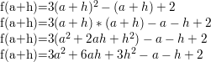

**27-30 Evalúe el cociente de diferencias de cada una de las**

**siguientes funciones. Simplifique su respuesta.**

**27. $f\left(x\right)=4+3x-x^{2}$**

$$\frac{f\left(3-h\right)-f(3)}{h}$$

$$f\left(3+h\right)=4+3\left(3+h\right)-\left({3+h)}^{2}={4+9+3h-(9+6h+h}^{2}\right)=13+3h-9-6h-h^{2}=-h^{2}-3h+4$$

$$f\left(3\right)=4+3\left(3\right)-3^{2}=4+9-9=4$$

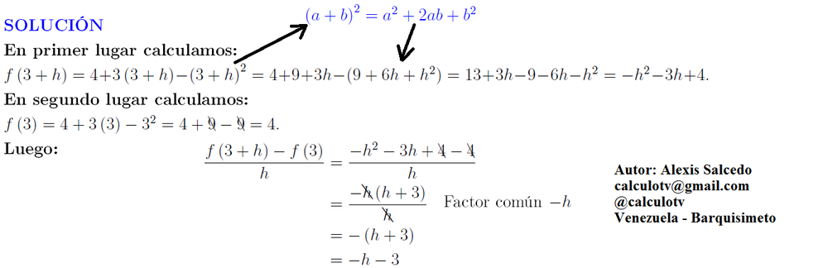

**28.** ,



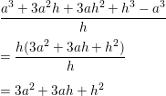

**29.**



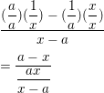

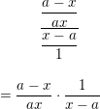

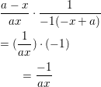

**30.**

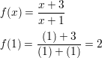



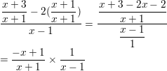





1.3

30.

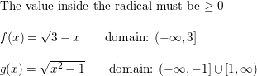

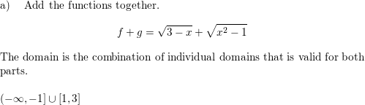

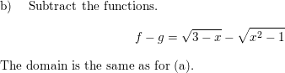

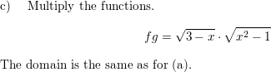

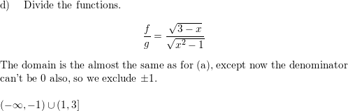

31-37 Encuentre el dominio de cada una de las siguientes funciones. $a)f ° g b)g°f, c)f°f, y d)g°gy$

31.



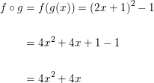

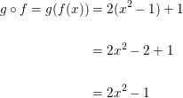

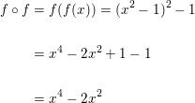

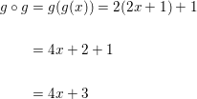

D:XE(-∞,∞)

2.1

1. Encuentre la ecuación de la recta tangente a la parábola y = x² en el

punto (1, 1).



Cuando t = 5

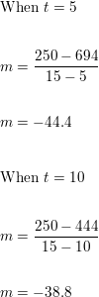



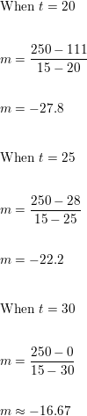



 y m= -16.67

2.2

8)

a) 

b) 

c) 

d) 

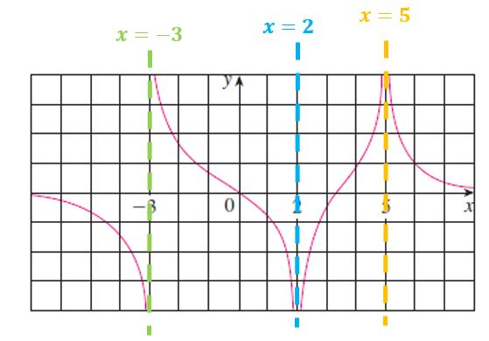

9)

a)



b) 

c) 

d) 

e) 

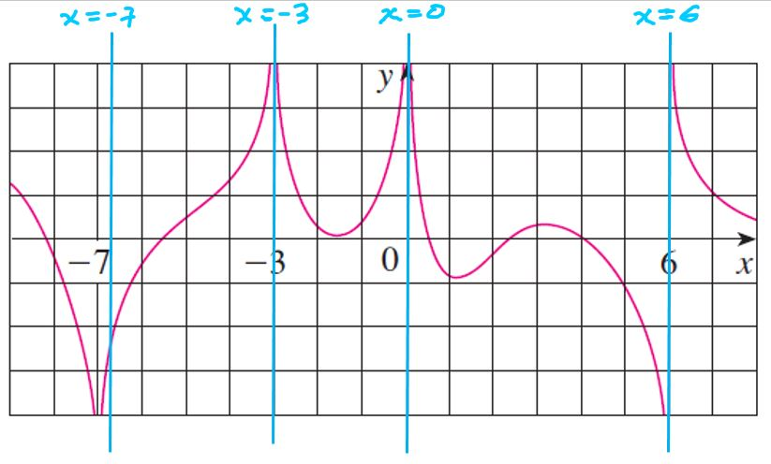

2.3

12.







13.



Indefinido= el límite no existe

14.



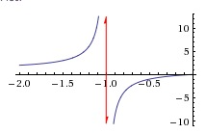



Indefinido=el límite no existe

2.5

17.

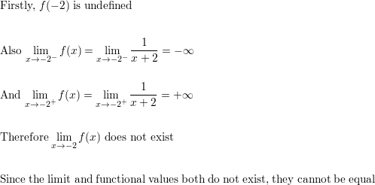

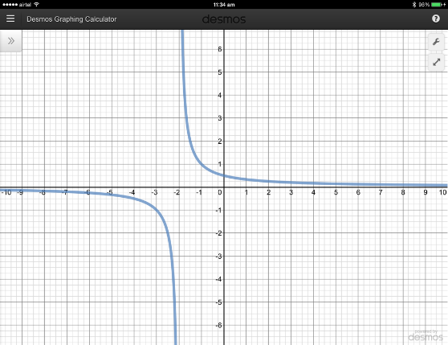

18.

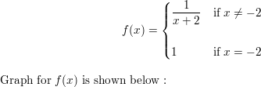

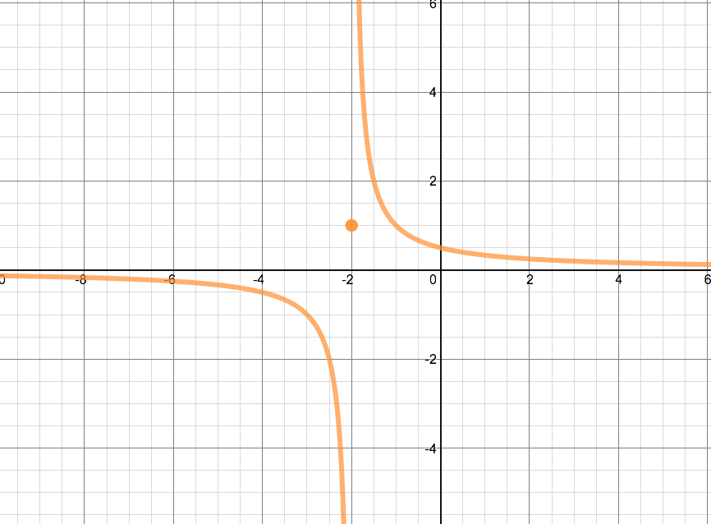

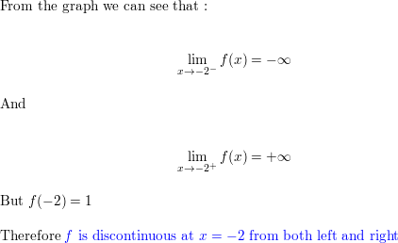

19.

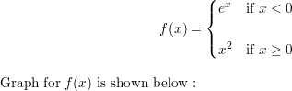si × < 0

si × ≥ 0

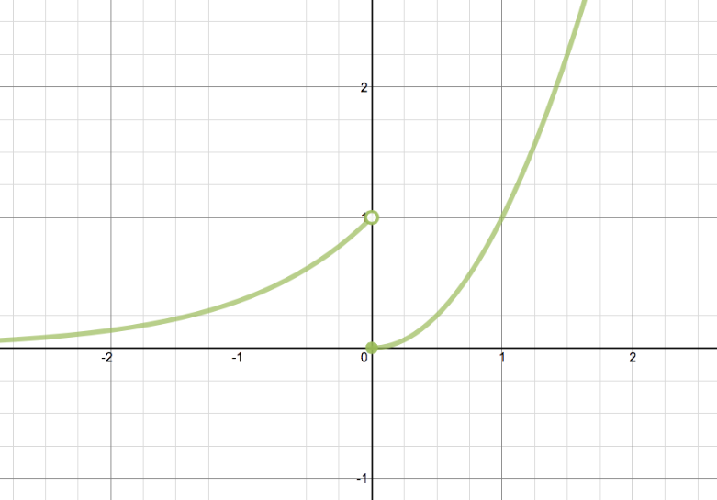

2.6

17.

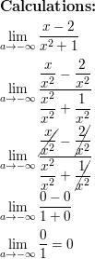

18.

